
ПРОФСОЮЗНЫЙ КОМИТЕТ
МБУДО «Дом детского творчества»
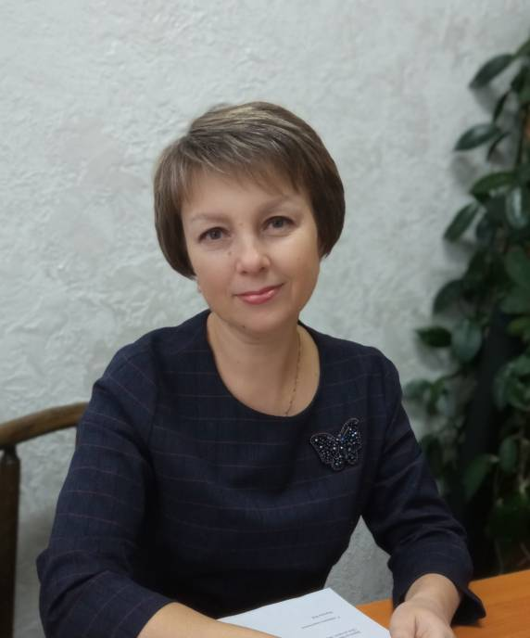
ПРЕДСЕДАТЕЛЬ ППО
Федянина Светлана Владимировна,
тел. 89172837823
эл. почта SvFedya1976@yandex.ru
ЧЛЕНЫ ПРОФСОЮЗНОГО КОМИТЕТА
Кондрашкина Маримя Амировна
Даулетшина Альбина Фазыловна
Абдулина Алина Марсельевна
Коновалов Александр Викторович
Артамонова Людмила Анатольевна
Балахонцева Анна Юрьевна
Кочеткова Ирина Васильевна
Кушилкова Ирина Евгеньевна (уполномоченный по охране труда)
Ревизионная комиссия
Гайсина Алия Равилевна
Гильмутдинова Айгуль Рамилевна
Макарычева Зульфия Ахсановна


